

**本科生毕业论文（设计）**

**中文题目** **智慧药盒的设计与实现**

**英文题目** Design and implementation of intelligent medicine box

**学生姓名** 胡烨 **班级** 3班 **学号** 52160308

**学 院** 通信工程学院

**专 业** 测控技术与仪器（信号处理与仪器）

**指导教师** 周求湛 **职称** 教授

吉林大学学士学位论文（设计）承诺书

本人郑重承诺：所呈交的学士学位毕业论文（设计），是本人在指导教师的指导下，独立进行实验、设计、调研等工作基础上取得的成果。除文中已经注明引用的内容外，本论文（设计）不包含任何其他个人或集体已经发表或撰写的作品成果。对本人实验或设计中做出重要贡献的个人或集体，均已在文中以明确的方式注明。本人完全意识到本承诺书的法律结果由本人承担。

学士学位论文（设计）作者签名：

年 月 日

摘 要

老龄化加快导致老年群体不断壮大，多数老年人因衰老导致需要长期服用多种药物，然而无人督促时老年人很难做到按时按量服药。基于此现状，设计了一款智慧药盒，以NRF51822为主控芯片，再辅以显示模块、GSM模块、语音模块、电磁开关等外设，通过蓝牙与手机APP相连，在APP上对所服用的几种药物的服用时间和服用剂量进行设定，设定的数据通过蓝牙传输给药盒。到了设定的服药时间，药盒将会进行语音播报，提醒用户服药，并在显示模块上显示每种需要服用药物的服用剂量，做到了让老人无需记忆药物的相关服用信息，完全按照药盒指示进行，即可完成按时按量服药。在此基础上，借助应变片对服药动作的完成与否进行确认并记录，将其传输给手机APP，也可上传云端，让家人和医生了解老人的具体服药情况，作为就医时的参考。此外，还添加了电磁开关，控制药盒只能在服药时间开启，规范使用者的服药行为。药盒还引进了GSM模块，使得当老人遇到突发状况时，可按下药盒上的一键报警按钮，启动GSM模块向监护人报警，确认老人的安全。

关键词 智慧药盒 NRF51822芯片 GSM模块

**ABSTRACT**

Rapid aging leads to a growing elderly population. Most of the elderly need to take a variety of drugs for a long time due to aging. However, it is difficult for the elderly to take medicine on time and in quantity without supervision.

Based on the present situation, designed a intelligent medicine box , NRF51822 as main control chip, along with display module, GSM module, voice module, electromagnetic switch and other peripherals, via bluetooth is connected to a mobile phone APP, the APP on all kinds of medicines for taking time and the dosage of set, set the data via bluetooth transmission to the kit.

At the set medication time, the medicine box will carry out voice broadcast to remind users to take medicine, and display the dosage of each drug to be taken on the display module, so that the elderly do not need to remember the relevant medication information, and completely follow the instructions of the medicine box to complete the medication on time.

On this basis, the strain gauge is used to confirm and record the completion of the medication action, which can be transmitted to the mobile phone APP or uploaded to the cloud, so that the family and doctors can know the specific medication situation of the elderly for reference when seeking medical treatment.

In addition, an electromagnetic switch is added to control the medicine box, which can only be opened at the time of taking medicine to regulate the user's behavior of taking medicine.

GSM module is also introduced into the medicine box, so that when the old man encounters an emergency, he can press the one-button alarm button on the medicine box and start the GSM module to alarm the guardian to confirm the safety of the old man.

**Keywords** Intelligent medicine box NRF51822 chip GSM module

**目 录**

第1章 绪论 1

1.1 社会背景 1

1.2 现实意义 2

1.3 国内外发展现状 2

1.4 智慧药盒的发展前景 5

第2章 功能设计 6

2.1 聚焦的问题 6

2.2 设计功能 6

第3章 硬件设计 9

3.1 硬件结构总述 9

3.2 控制器模块 10

3.3 电源模块 13

3.4 应变片模块 13

3.5 语音模块 14

3.6 显示模块 15

3.7 GSM报警模块 16

3.8 开关模块 17

3.9 药盒架构 18

第4章 软件设计 20

4.1 概述 20

4.2 BLE模块 20

4.3 NRF51822模块软件设计 21

4.4 手机APP的功能实现 24

第5章 总结与展望 29

结 论 30

致 谢 31

参 考 文 献 32

**第1章 绪论**

## 社会背景

21世纪世界各国普遍存在的三大社会问题：老龄化问题、艾滋病、贫困问题，其中只有老龄化问题的发展呈逐步增长趋势, 而后两者都是递减的。将人口老龄化问题聚焦于我国，根据相关统计数字显示，我国的高龄人数增长迅猛，65岁以上人口占全国总人口的比例，由7%增长到了14%，仅仅用了27年，而一些发达国家则用了大约50~100年的时间，中国老年人口可以说成了世界之最。2019年发布的《中华人民共和国2018年国民经济和社会发展统计公报》 中的数据显示，我国60周岁及以上人口占总人口的17.9%,比2010年上涨了4.64%，我国毫无犹疑地说已经步入了老龄化社会。根据学者预测，到 2055 年我国老年人口数将会达到 4.87 亿，如图1-1所示。

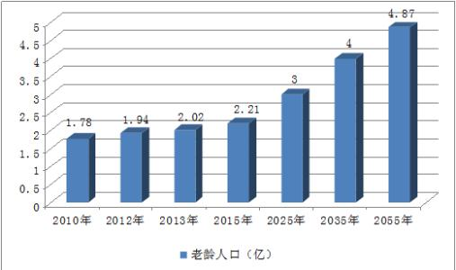

图1-1 老年人口预测图

同时，由于现代社会发展迅速，子女们和老人们各自对生活理念的追求不同，子女们寻求更好的自身成长与发展，导致独居在家没有人陪伴的“空巢”老人越来越多，尤其是近些年来空巢老人现象日益突显，按照全国老龄委发布的预测数据显示：截止2030年，我国空巢老人的比例将高达90%。

而在客观事实上，随着年龄的增长，老年人因生物体本身的衰老问题，各个器官的功能将面临着无法逆转的病变及衰退，导致老年人群体容易发生身体代谢异常、功能紊乱等问题，致使他们患营养缺乏病和慢性非传染性疾病的危险性增加，反映在具体病症上，老年人更加容易患骨质疏松症、高血压、糖尿病这三种疾病，而这三种老年人健康“杀手”都属于慢性疾病，按照我们现有的医学知识及医疗水平，不是一朝一夕可以治愈的，它们的治疗是一个漫长的过程；而且不能单单只靠一种药物控制，需要病人们按照医嘱长期服用多种药物。但是，由于老年人身体机能退化导致的记忆力衰退，而他们所服用的药物种类繁多且每种药物的服用次数和剂量都不尽相同，因此极易在服药的时候发生混淆，致使不可避免地出现忘记服药、服错药物种类、服错药物剂量、重复服药等问题。而不规律服药或者错误服药，不仅不会达到缓解病情的作用，反而极有可能导致病情加重，严重的将对病人本身产生比疾病更大的伤害，甚至会导致多种并发症的发生。

## 现实意义

基于以上社会背景，运用现在高速发展的科学技术，设计一个产品，能够解决上述问题，帮助老年人规范服药，这便是所需设计及实现的智慧药盒存在的现实意义。

为了满足这些要求，设计出来的药盒应该具备以下基本功能：①按时提醒老人服药，即按照医嘱或者药物说明书，定时定点提醒老人服药；②提醒老人服药种类，即应该给老人某种指示，比如说数字指示或者颜色指示等，告诉老人应该服用哪几种药物；③提醒老人服药剂量，因为每种药物的服药剂量都不尽相同，极易让人混淆，因此按照正确的剂量指示老人服药这一功能也必不可少。

按照以上应具备的基本功能而设计出来的药盒，会提醒并督促老人按照正确的服药方式服药，免除老年人因错误记忆或者遗忘导致的不规范服药，达到了运用科学技术的发展帮助老年人更好地适应这个社会的目的，呵护了老年人的身体健康，也提高了他们的生活品质，使老人们能够平安幸福地享受老年生活，也解决了因子女不在身边陪伴的空巢老人无人提醒服药的问题，使子女更加放心老人独自生活，减少了看护人的压力，也减少了国家社会福利保障系统的压力。

## 国内外发展现状

目前，国内外这种能够提醒老人规范服药的药盒主要分为三大类：一种是只具备简单药物存放和定时提醒功能的药盒，这种药盒又称为电子药盒、计时药盒等，所采用的提醒方式是闹铃式提醒，相当于把普通传统存放药物的药盒和电子时钟闹铃二者简单地结合起来，如图1-2所示为市面上一款普通电子药盒， Vilscijon维简提醒药盒。其中，按照能够存放药物的多少又可分为容量空间较大的家用式和容量空间较小的便携式。这类普通电子药盒的优点便是结构简单，因此价格便宜，还可以按照实际需求选择所需药盒大小；然而相对于它的优点，其缺点也很突出，结构简单既是优势，同时也是其劣势所在，因为结构简单，所以这种药盒所能实现的功能特别少，除了简单的闹铃定时提醒外再无其它，不能在闹铃响起提醒老人吃药的同时，告知老人应该服用哪几种药物，也不能告知老人每种药物的服用剂量，因此在实际上，并没有很好地辅助老人按时按量规范服药，也没有按照老年群体的心理、生理的特点合理设计药盒，有效解决老人服药错漏、忘记服药、乱服药等问题。

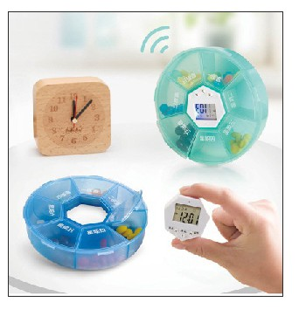

图1-2 Vilscijon维简提醒药盒

针对这种电子药盒过于简单的结构，出现了一种稍微复杂些的过渡型药盒，智能程度不高，比如说Mobile Aspects公司设计的一款基于RFID的智能型药柜，还有PillDrill公司推出的PillDrill药盒，如图1-3所示。这两种都是运用RFID技术标记药物和读取信息，都操作复杂且价格昂贵；此外，也有其他技术人员设计了内置GSM模块的药盒，可通过短信提醒用户药物的服用种类和剂量；还有一种配备摄像头的药盒，通过扫描药物二维码实现服药提醒和功能确认。以上几种药盒都能做到按时提醒吃药，但是都有一共同缺点便是功能单一且操作繁琐，因此推广度不是很高。

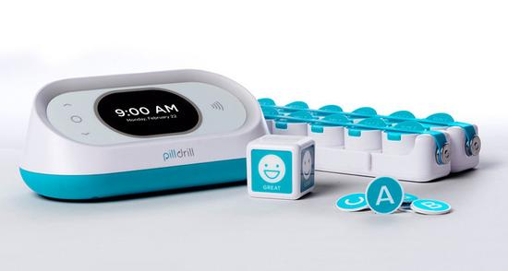

图1-3 PillDrill药盒

结合了以上各个模块的优点，另外一种能够在这些问题的处理上更加地具有互动性、可操作性、可监控性的药盒便应需而生，也是现在市场上的主流，这种药盒被称为智能药盒或者智慧药盒，普遍具备信息处理能力，特点是基本上都基于某种单片机的开发，通过蓝牙连接、WIFI连接等实现硬件与终端的互联，再辅以液晶显示、语音提醒、GSM、RFID、人脸识别等其他技术手段，使得设计出来的智慧药盒功能丰富，不仅能够做到最基本的提醒老人按时服药，还可以根据老年人这一群体的特性做针对性设计，清楚地告知老人此次服药的种类、剂量，且选择某种指示量，通过其变化来判断老人是否服药。与此同时，还可以做到远程监控，将每一次的具体服药情况记录下来，根据用户选择按需要分享给看护人和医生，以对老人的身体健康和具体治疗情况有一个更加清楚且直观的认识，真正有效解决了老年人按时按量规范服药的问题。在这一种药盒中，比较有代表性的便是国外的Memo-Box智能药盒、VV-BOX智能药盒和国内的叮叮关爱智能药盒这三种。

具体来说，Memo-Box智能药盒实现了能够自主学习用户的服药习惯，生成服药记录；药舱可拆换；重复用药时发出警告；提前设置目标地点，出门忘记携带药盒就发出提醒至手机；并可与家人远程互动来提醒用户服药；用手机呼叫药盒等，实物图如图1-4所示。VV-BOX智能药盒则实现了能够切实按照用户的身体状况来帮助用户制定保健品服用方案；同时内置温度传感器，实时检测药盒内部温度，保证药物的存放环境安全；外置红外感应器，当感应到有人经过时就会播报提醒信息，并且能让用户选择提前和延后语音提醒；也可在APP上直接查看服药记录与健康数据等。叮叮关爱智能药盒，不仅实现了智能服药提醒、自主学习用户的服药习惯、药舱可替换，还有一个特有功能是可敲击药盒，查看下次的服药时间及服药种类。

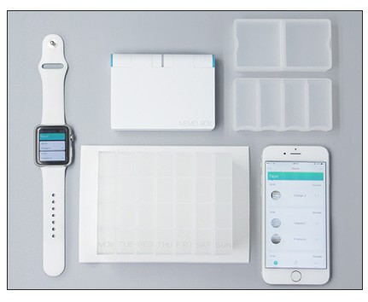

图1-4 Memo-Box智能药盒

## 智慧药盒的发展前景

老年人是一个长期稳定存在的社会群体，其因衰老导致的容易罹患各种不能短期治愈的慢性疾病是不可避免的，因此，无论是从伦理道德还是从社会现实的角度出发，呵护老年人的身体健康是一个需要我们长期关注并解决的焦点问题；而基于现在的社会发展现实，空巢老人这一现象并不能在短时间内得到有效解决，实现老年人有看护人陪伴，督促他们正确吃药；并且我国的社会福利保障资源有限，不能完全地把老年人的健康问题全部依赖于社会来解决。因此，利用现有的科学技术，帮助老年人按时按量吃药，有着一个广阔的发展需求及发展空间。

目前，关于智慧药盒的研究主要分为两个方向，一个是从用户体验的角度出发，基于老年人的生理及心理特点，充分挖掘老年人的实际使用需求，进行相应的情感化设计，优化老年人对智慧药盒产品的用户体验；另一个是从科学技术的角度出发，不断更新智慧药盒的产品技术，使药盒功能越来越丰富。因此，考虑到市场上现有的功能较为齐全的智慧药盒产品普遍具有的结构复杂、老年人不易掌握的现状，我们将智慧药盒的两个研究方向进行有机结合，为老年人群体设计出一款功能更加强大且更加人性化的智慧药盒，督促老年人按时按量服药，保障老年群体的身体健康。可以预见，随着智慧药盒的不断创新发展，智慧药盒将成为每一个家庭的基本必需品，前景光明。

# 功能设计

## 聚焦的问题

由于此次设计的智慧药盒的主要面向者是老年人群体，因此在设计时应充分考虑到老年人群体在生理、心理、生活行为等方面的特点，再结合药盒实际使用时的功能需求，针对老年人群体进行对药盒进行情感化设计。

在生理上，老年群体的认知和操作能力普遍下降，所以智慧药盒的设计应尽量减少操作的复杂度，减轻老年人的记忆负担，缩短他们对产品的学习过程；同时考虑到老年人操作姿势和动作的灵活性有限，在设计时应该在允许的范围内做到药盒的易操作性。在心理上，老年人通常都很脆弱、敏感、自卑，相较于其他人群，更需要他人的关心和情感呵护，基于此，设计了远程监控功能，使得子女或者其他看护人员能与老人实时沟通，若发现老人到了规定时间没有服药，监控方可以通过移动终端作出相应操作，及时提醒老人，保证老人能够按时按量正确服药，还能监控老人的身体状况，让老人从心理上感受到被关心和爱护。再者，在可以远程监控的基础上，智能药盒的主要操作权限还可以通过智能软件由老年人转移到监护者的身上，减少老年人对药盒的实际操作，保证了药盒的正确运行且减少了老年用户对药盒的学习量。

## 设计功能

### 定时提醒问题

药盒若要在指定的时间按照设定工作，提醒老人吃药，需要一个准确的时钟，但是单片机内部的时钟普遍由于温度、电磁以及自身因素，导致精度很低，不适合做时钟，需要借助外部的时钟源，来得到一个较为精准的时间间隔，使得药盒按照设定的时间发出提醒，督促老人吃药。

### 药物存放与设置问题

为了保证药物的正常药性让药物之间互不影响，设计了彼此独立的小药舱，将不同的药物分隔开来；同时，为了便于区分和功能设置，给每个独立的小药舱编号，例如按顺序可编号为甲、乙、丙、丁等，以防混淆。在药盒和手机APP相连的情况下，监护人可以通过自己的智能端按照编号来设置每个不同小药舱药物的服用要求，智慧药盒根据接收到的设置的数据，通过语音模块和显示模块来告知老人此次应该服用的药物种类和剂量；同时，老人的具体服药情况将实时更新于监护人的智能端，做到了老人不需要记忆每种药物的存放位置和服用要求，就能毫无差错地服药。

2.2.3 药物服用确认问题

想得知老人的具体服药情况，对老人的健康状态有一个直观的认知，需要对老人是否完成了此次全部服药动作进行确认。起初设计初衷是在每个小药舱下面安装一个重力传感器，根据是否服用药物而产生的重力变化，来判断患者是否服药。然而，现实状况是一般药物比如说胶囊、药片等的重量都极其微小，每次服用药物后所产生的重力的变化量也很小，需要一个异常灵敏的重力传感器来感知，但是，这样的传感器价格极其昂贵，甚至超过了已经在市场上销售的MEMO-BOX智能药盒的售价，得不偿失。

通过观察，发现一般情况下人们在服药的时候都习惯或者倾向于将药瓶拿起，取出药物服用后，再将药瓶放回，由此考虑到了应变片。在实际的生产生活中，应变片应用广泛，价格低廉，故而是一个很好的选择。设计的是在每个独立的小药舱下面皆放置应变片，患者在服用药物时拿起药瓶——放回药瓶时这一过程中所产生的压力变化，很容易被检测到，当检测到这样很明显的先变小后变大的压力变化时，便可认为用户完成了一次服药行为，并将其记录下来。

### 意外情况的处理

若用户按照药盒的提醒按时服药，是最理想的情况，然而在现实生活中，各种状况都有可能发生，我们不能完全地预估患者在使用智慧药盒时所会出现的场景。然而，所设计制作的智慧药盒之所以智慧，除了运用了较为发达的科学技术，还应该能设想到各种可能会出现的状况，并对这些状况给予以相应的判断和处理，是智慧药盒智慧之处的体现。例如，有的用户在取出药物服用以后，却忘记了将小药舱原位放回，影响了药盒对于使用者是否服药的判断。针对这种情况，可以对使用者做出提醒，在检测到小药舱在被拿出10min以后（自行设定）还没有被放回，可以让药盒对使用者发出语音提醒，催促用户将小药舱放回；若是在此次提醒之后再经过10min（同自行设定）后仍未检测到小药舱被放回，就要考虑老人是否发生了意外，故而让药盒立刻给监护人员发送警报消息，让他们联系老人，确认老人的具体情况。除此之外，还有可能会出现重复服药问题，若是患者已经按照显示模块指示服药并将小药舱放回后，为了避免重复服用，检测到小药舱放回后则将显示模块熄灭，以告知用户该舱口的药不用服用。

### 上药（补充药物储量）、换药问题

药盒的使用肯定不是个一次性过程，所以药盒除了要完成存放药物及提醒用户服药的功能外，还得处理在药盒使用中出现的上药和换药问题。当某种药物剩余量告急时，要及时提醒用户，补充药物储量，以免影响到用户的正常服药流程，耽搁病情。其次是换药问题，若想更换服用的药物种类，需要重新设定其用法用量，为了使智慧药盒体积小，便于携带和易于使用，削减老人对药盒的操作度，故而需要在手机APP上完成相应的更换操作。再者，因为药盒通过用户是否拿取小药舱来对服药动作进行判断，而在上药及换药过程中也不可避免地会出现小药舱取放的行为，因此，为了不让药盒对服药、上药、换药这几个动作发生混淆和误判，需要对用户在使用药盒的过程中进行使用注意事项说明：上药、换药一定要在非服药时间进行。

# 硬件设计

## 硬件结构总述

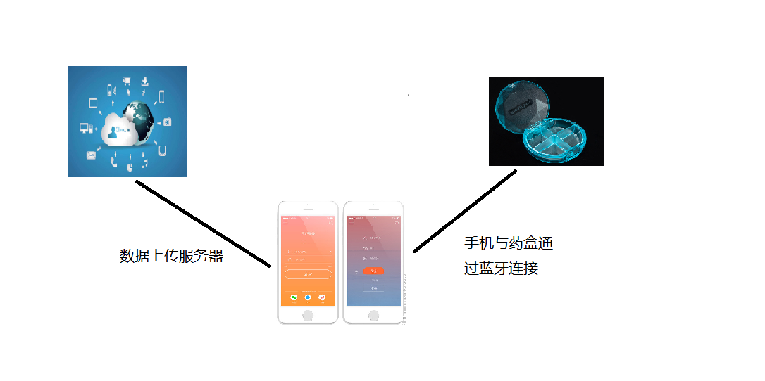

图3-1 总体概念图

如图3-1所示，是药盒实现的总体概念图，药盒通过蓝牙与手机相连，二者交流的数据再通过手机上传服务器，分享给他人。故根据智慧药盒所需要实现的功能，对其进行模块化设计，如图3-2系统硬件结构概念图所示，可以看出系统硬件方面主要分为控制器模块、电源模块、应变片模块、语音模块、显示模块、GSM报警模块、开关模块及药盒架构这几个模块。

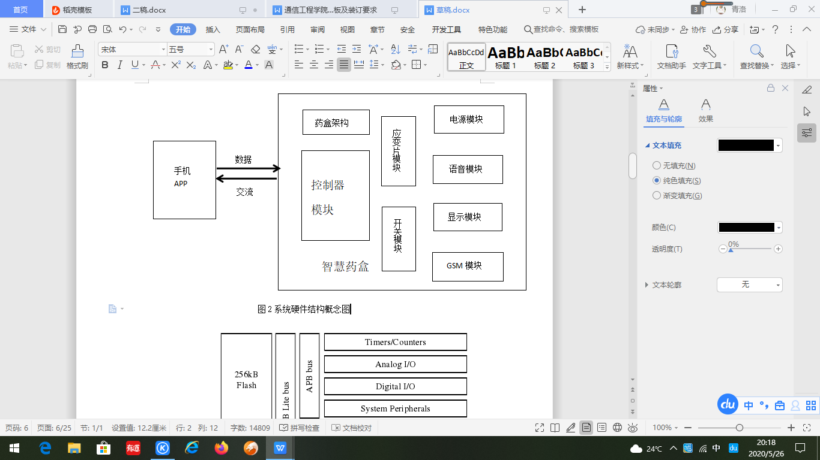

图3-2 系统硬件结构概念图

其中控制器模块以NRF51822芯片为主体，还包括了芯片的外围电路，而外围电路又分为时钟电路及复位电路，完成手机APP与药盒的信息交流工作，并控制对药盒的其他部分发出指令以及对用户使用情况的反馈信息进行处理及记录；电源电路负责对药盒的各个模块提供所需的电源；应变片模块则是用于感应及确认用户的服药动作，根据用户是否按照指令完成服药动作做不同的应对处理；语音模块通过播放不同的语音，提醒用户什么时候该服药，什么时候该上药等；显示模块则是为了直观地告诉用户每种药物的服用剂量，不需要使用者去特意记忆；GSM报警模块在老年使用者没有在设定的时间服药时，以防发生意外，通过短信提醒老年人的监护人用户没有按时服药，需确认老人的具体安全状况；开关模块主要指的是药盒最外围的控制整个药盒开闭的电磁开关，通过控制电磁开关让药盒只能在服药时间开启，使得用户无法在规定的时间外随意开启药盒服药，规范用户的服药行为；至于药盒架构，指除了硬件电路连接外药盒的其他部分，包括药盒各单元的具体架构分布，小药舱的划分以及最外侧的紧急药盒。

## 控制器模块

### NRF51822芯片

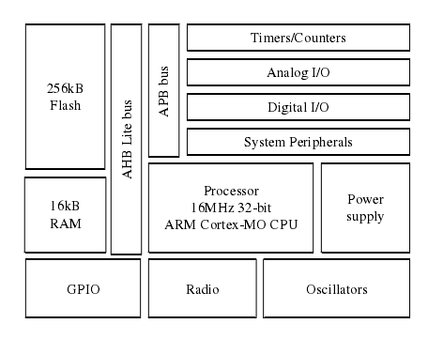

图3-3 NRF51822芯片的结构图

NRF51822系统芯片是一款由NORDIC公司和ARM公司共同为超低功耗的无线应用打造的功能强大、灵活性高的多协议单芯片解决方案，图3-3为NRF51822芯片的结构图，从图中可以看出它是基于配备了256 KB FLASH和 16 KB RAM的32位ARM Cortex-M0 CPU构建而成的,ARM Cortex-M0 拥有16位和32位扩展指令集，实现了代码高密度和小内存占用，使程序运行简单、高效。除此之外，NRF51822芯片还具有以下特性:

（1）芯片的内部集成了支持蓝牙4.0 BLE技术的2.4 GHz的无线收发器，且收发器的输出功率可由用户根据需要通过软件编程进行控制；

（2）拥有16个可编程外设接口PPI, 让不同的外设在不需要CPU参与的情况下进行交互；

（3）可自行选择8位、9位或10位的8通道模数转化处理器ADC；

（4）应用开发和协议堆栈是彼此完全独立的，开发者无需深入学习蓝牙协议栈就可进行蓝牙相关的开发；

（5）灵活的电源管理，工作电压在1.8V~3.6V皆可；

（6）拥有一个32位和两个16位带计数模式的定时器；

（7）灵活的 I/O 口配置，除了 ADC 必须配置在规定的8个引脚上外， 31 个 GPIO引脚可以根据PCB的需求，自行选择映射到任何引脚上，如图3-4 NRF51822芯片的引脚图。

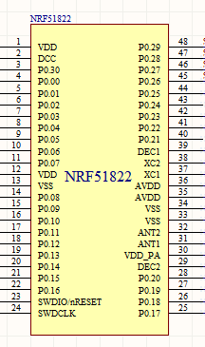

图3-4 NRF51822芯片的引脚图

### 外围电路

（1）时钟电路

NRF51822自身配备了两个时钟源，一个32.768 KHz的低频时钟源以及一个16 MHz的高频时钟源，但是由于温度、电磁以及自身因素，导致精度很低，工作时的误差较大，即使对精度进行校准也无法满足需求，所以需借助外部晶振，作为NRF51822的时钟源，电路如图3-5所示。外接的高频时钟源可以是16 MHz或者32 MHz,此次选用的是16 MHz，当系统由OFF模式进入ON模式时，外部16 MHz晶振自动启动，为芯片的CPU和其他模块提供HFCLK；当芯片休眠时，还需保持工作模式的外设的时钟由外接的32.768 KHz晶振提供LFCLK，此时P0.26和 P0.27被占用，不能作为普通的IO口使用。

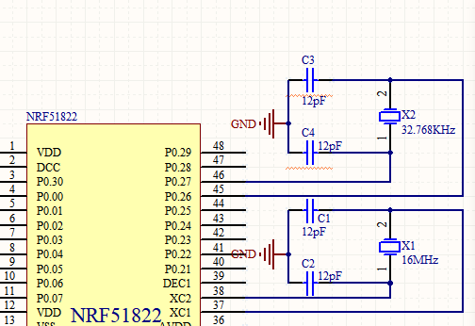

图3-5 时钟电路图

(2)复位电路

NRF51822的复位电路如图3-6所示，其中电容是用来进行去耦滤波，保证复位电路能稳定工作。当开关S1闭合时，电容被短路，复位引脚NRESET与地线相连，变成低电平，当NRF51822 检测到这个低电平时，便通过软件进行复位。

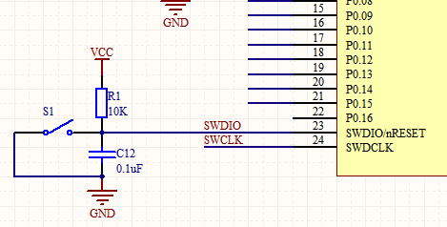

图3-6 复位电路图

## 电源模块

因为NRF51822能够正常工作的电压为1.8V~3.6V之间，考虑到所设计药盒的便携性和环保型，决定采用标称为3.7V的锂电池为系统供电，故需要对电源进行降压处理，使供给给芯片的电压稳定在3.3V。此次选择的降压芯片是RT9013-33,它是一个低压差线性稳压器，工作电压2.2～5.5V，最高6V，输出电压为3.3V，输出电流 500mA，能快速瞬态响应，如图3-7所示为它的降压原理图。引脚VIN输入工作电压即锂电池供给的3.7V电压；引脚EN为使能端，高电平有效，当被拉低为低电平时，芯片将停止工作；NC端为空脚，没有用途，只是限制于封装形式，所以该引脚必须存在；VOUT端则为输出端，输出被降压后的3.3V电压。

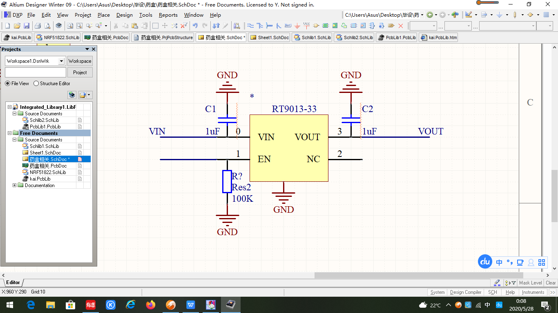

图3-7 供电电路原理图

## 应变片模块

应变片模块的作用便是为了确认用户的服药动作是否完成，工作原理是基于应变效应制作而成的，即导体或半导体材料在外界力的作用下产生机械变形时，其电阻值相应的发生变化，从而可以检测到放在应变片上的物体即储放药物的小药舱是否被用户拿起去服药。

此次设计中选用的应变片型号为BX 120—3AA，如图3-8所示，电阻值在120±1Ω，为了更加灵敏地检测到位于应变片之上的小药舱被拿起和放下时产生的压力变化，便选用了四个一模一样的应变片，构成全桥电路测量法，如图3-9所示，这样，当小药舱被拿起时，位于下方的应变片便随之发生了形变，致使两端的输出电压也发生了变化，为了检测到这一电平变化，将此输出端与NRF51822芯片的输入端口相连；当小药舱被放下时，同理，应变片发生了相应的形变，且电平与拿起小药舱服药时所产生的电平变化刚好相反，若是一前一后检测到了这样的电平变化，则可判定为用户完成了此次服药动作。

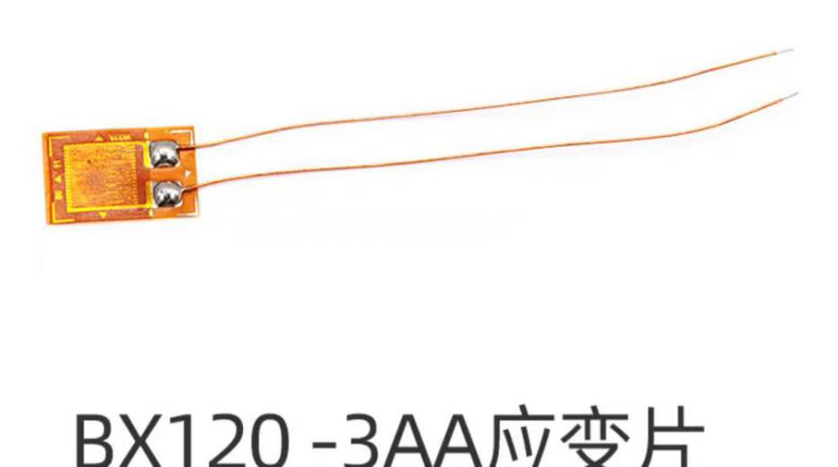

图3-8 BX 120—3AA应变片 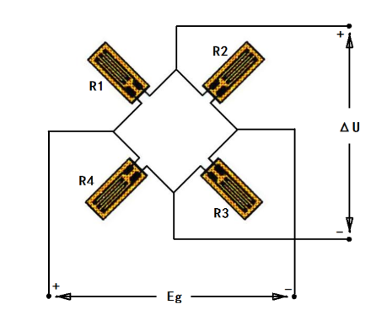

图3-9 全桥电路测量法

## 语音模块

整个系统中有三处需要通过语音模块来播放语音提醒用户，一是当设定好的用药时间到时，语音播放“服药时间到，请您及时服药”来督促用户服药，若是超过了所设定的时间（比如说服药提醒已经过了10min）还未检测到用户的服药动作，则需要再次播放此段语音，催促用户及时服药；二是当用户在服药时候，取出小药舱并服用药物以后，超出了所设定的弹性时间（比如说检测到拿出小药舱10min后）后仍未将小药舱放回，则语音播报“请您立马将药瓶放回原位”来告知用户放回还在药盒外面的小药舱，以免影响药盒的功能；三是设定好的上药时间到，语音播报“请您及时补充药物”提醒用户上药。

经过多方对比，最终选用的是SC8035B，一颗单芯片CMOS一次性编程语音芯片，使用新嵌入式EPROM架构的OTP（One Time Programmable）语音晶元，具有一个Input脚和两个IO脚，利用精准的内阻振荡故不需外加振荡电阻，只有一组PWM输出故无需再加任何零件。语音合成方式为4-bit Advanced LOG-PCM，语音还原度高，在6KHz采样频率最多可以录制35s语音，工作电压为DC1.8~6.5V,支持播放不同采样率的语音文件，支持BUSY状态输出功能，支持低压复位（LVR）功能。

SC8035B的引脚图如图3-10所示，引脚1为内部稳压器输出，引脚2、3为PWM音频输出，引脚4为电源输入端，引脚5为电源地，引脚6为输入输出口/串行脉冲复位脚，引脚7为输入输出口/串行触发计数脚，引脚8为输入输出口/串行BUSY信号。对于此语音芯片与主控芯片的连接采用串行控制模式，即通过在DATA线上发送不同的脉冲数量以达到控制语音地址的目的，该控制模式具有控制端口少，可控制语音地址数量多等优点，电路连接图如图3-11所示。

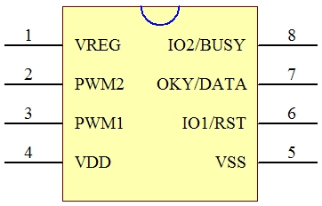

图3-10 SC8035B的引脚图

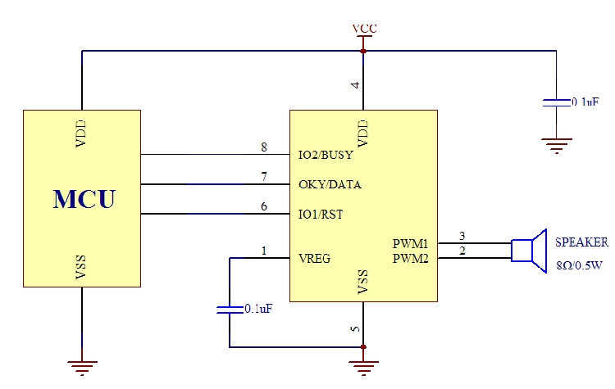

图3-11 SC8035B芯片的串行控制模式

## 显示模块

为了能够直观地告诉使用者每种药物的服用剂量，需要显示模块来显示相应的信息，显示器件采用的是七段式LED数码管，按照设计，药盒内部一共分为四个放置药物的小药舱，每一个小药舱都需要配置一个数码管，因此需要4个彼此独立的数码管，总共需要28个IO口。然而NRF51822芯片总体只有31个通用IO口，为此，可采用4-7译码器连接于芯片与各个数码管之间，则总共只需要16个IO口，大大减少了NRF51822芯片的IO口压力。

考虑到整体药盒的大小，以及老年使用者视力不太好，因此选用的数码管大小不宜太大，但是也不能过小，最终选用了大小为0.56英寸的共阴极数码管，整体尺寸为12.68\*19\*8mm，正常工作电流20mA，实物图如图3-12所示。

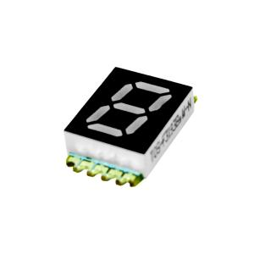

图3-12 七段式LED数码管（共阴极）

4-7译码器即74LS247，又称为BCD译码器，引脚图如图3-13所示，输入端DCBA引脚输入一个由十进制转换而来的4位BCD码，输出端则会相应地转换成控制7段式LED数码管显示该十进制数据的7位二进制段值。

IMG_256IMG_256IMG_256IMG_256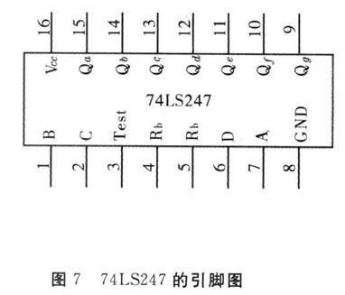

图3-13 74LS247的引脚图

## GSM报警模块

GSM模块存在的意义便是为了防止意外的发生，一者是在服药时间及设定好的弹性时间内均未检测到用户服药时；再者就是在药盒外侧设置一个“一键报警”的红色按钮，当此按钮被按下时。二者中任一情况发生，都立马启动GSM模块，向看护人或者子女发送信息，让他们联系老人，确认老人的安全。

最终选用的GSM模块芯片为最新一代的SIM900A，是一个双频的GSM/GPRS模块，可以低功耗实现语音、SMS(短信,彩信)、数据发送和传输的功能，性能稳定，外观精巧，性价比高，能满足多种需求，供电范围为3.4~4.5V,可直接与3.7V的锂电池相接。如图3-14所示，为SIM900A的实物图。

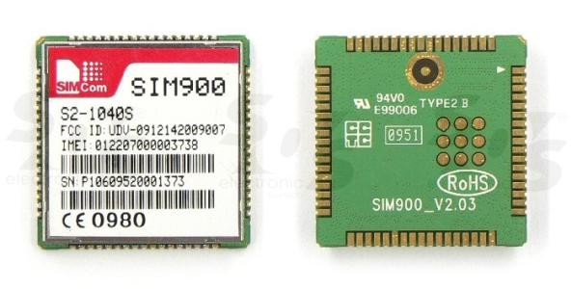

图3-14 SIM900A实物图

## 开关模块

本药盒的开关模块分为两部分，主要指的是药盒最外侧控制整个药盒开启的电磁开关，设置此电磁开关的目的是规范用户的吃药行为，若是在非服药时间，则药盒将控制给电磁开关通电，电磁铁线圈产生了一个强大的吸力，使得用户在非服药期间不能打开药盒；但是若是到了服药期间，则控制给电磁开关断电，让用户能正常开启药盒服药，当检测到用户已经完成了此次全部服药动作，再控制电磁开关通电，彻底关闭药盒。由此，规范了使用者的服药行为，使其不能随心所欲、不按规定时间吃药。选定的电磁开关如图3-15所示，型号为KL-P30/22,大小为30\*14\*22mm，吸力最大可到15KG，对于一个触点式接触开关而言，打开很困难，这也是设计电磁开关的目的所在。

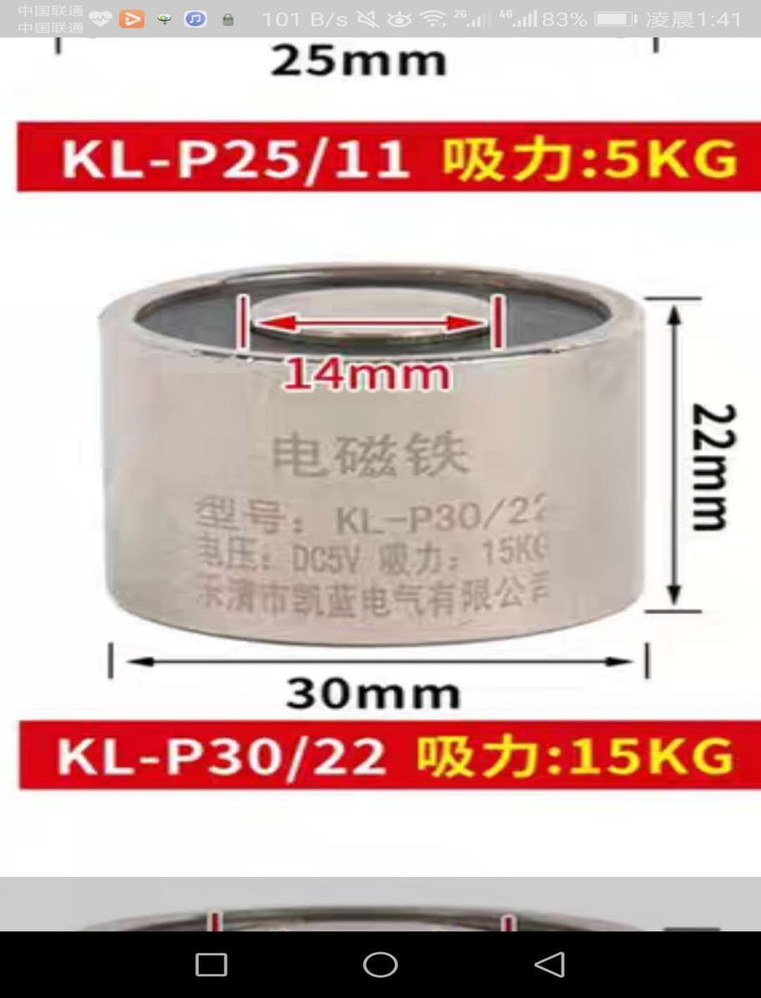

图3-15 KL-P30/22型电磁开关

开关模块的另一部分，指的是药盒中每个彼此分开独立的储放药物的小舱室的开关，为了防止不同的药物之间发生感染或者反应，影响药性，故应该将各种类的药物彼此密封独立放置，这样也可以防止药物暴露在外受潮、变质等，因此，只需要选用一些普通的卡扣开关即可。

## 药盒架构

### 小药舱

为放置不同种类的药物，因此需要将药盒的内部空间划分为几个彼此独立的小药舱，考虑到一般服药者药物的种类，将药盒划分为了4个小药舱。有的药物体积较大，比如说药丸、眼药水等，需要为它们提供稍大的空间，可以将用来隔离相邻小舱室的隔板设定为可拆卸，这样便灵活运用了空间，让体积大的药物不用因为药盒体积的限制而需频繁地补充药物。此外，为了防止产生混乱，便于软件编程和手机APP中进行相关设置，需给每个独立的小药舱逐个按顺序进行编号，例如可编为甲乙丙丁，便于操作，针对隔板被拆卸后放入的体积较大的药物，在设置相关信息时用户随意选择被拆卸的小舱室中任意一个编号皆可。

再者，因为要对使用者的服药动作进行确认，所以说必须做到让用户服药时候拿起小药舱后再取出药物服用，服药完成后再将小药舱原位放回。为了让用户按照设计完成这个动作，将药盒中的小药舱设置为了嵌入式，小药舱带卡扣开关的一面必须朝内放置，面向药盒的正前方，这样，用户就必须将小药舱拿出才能服药。为了易于取出，可以在小药舱最上面的左右两条棱边上，即手指拿捏的地方，设置两个小凹槽，便于用户取出。

### 紧急小药盒

为了规范用户的服药行为，设定了药盒外侧的电磁开关，让使用者在非服药时间无法打开药盒，但是实际生活中也可能出现用户突然病情恶化，需要立即服用药盒中的药物来缓解的情况，若是这个意外发生于非服药时间，则老人将无法打开药盒。针对这种情景，可在药盒最外侧设置一个紧急小药盒，与电磁开关所控制的药盒相独立，没有任何限制，可以随时随地打开，让用户在紧急时刻服药，不耽误病情。但是，在使用药盒时，必须向使用者强调紧急小药盒只能在突发紧急情况下使用，否则药盒的其他功能就失去了价值与意义。

# 软件设计

## 概述

在上述硬件各部分都组装完成，调试无误的基础上，按照所设计药盒的功能需求，对药盒整体进行软件开发，软件开发主要分为两部分，一者是针对主控模块NRF51822芯片的功能开发，将药盒具体的使用情况与手机端的APP进行交流；一者是与智慧药盒相连的手机APP的开发，以将用户的指令及需求发送给药盒，而二者之间的数据传输则是通过蓝牙来实现。

## BLE模块

主控模块的芯片选择为NRF51822的主要原因就是其自带的蓝牙通信模块，既支持2.4GHz的射频协议，也支持蓝牙4.0 BLE 协议，两种协议栈都是免费的，并且协议栈和应用程序之间相互独立，因此即使没掌握协议线内容，只对 API 参数进行配置也可开发应用程序，即可实现蓝牙通信。

### BLE的特性

为了完成手机APP与智慧药盒之间的信息交流，需借助NRF51822芯片的BLE技术。与传统蓝牙的对比，BLE技术增加了很多优异的性能：(1)可靠性增强，BLE在蓝牙技术的射频、基带及链路管理等方面上进行了优化改善，同时，也加入了差错检验等方法，大幅度地提高了 BLE 技术的数据传输质量，削弱外界因素对数据传输的影响，保证数据传输的可靠性；(2)功耗减小，BLE 技术的功耗相较之前的蓝牙技术降低了百分之九十以上，将传统蓝牙使用的16~32个广播通道减少至只剩3个，除此，还增加了闲置时自动进入深度睡眠的功能，大大减小了功耗；(3)启动快速，连接迅速，相较于传统蓝牙整体完成从启动到连接共需要约6s的时间，BLE 技术则将启动时间提速至只要2s左右，并且做到了瞬间完成连接工作，真正做到了启动快速，连接迅速的效果；(4)传输距离增大，BLE技术的传输距离理论上将传统蓝牙的10m扩大到100m 左右，大大增强了数据的传输距离；(5)安全性提高，BLE 技术使用了AES-128 CCM 加密算法，这种算法使BLE技术在数据的传输上有了强劲的安全保障。

### BLE的连接

若要具体的进行主从机的蓝牙连接，进行数据交换，从机必须处于广播的状态且不间断地向主机发送广播数据包时，才能进行主机与从机之间的蓝牙通信连接。具体的连接实现过程为：从机开始广播模式并向主机发送广播数据包，主机扫描到从机的广播数据包后向从机发起连接请求，而从机在监听到这个连接信号后会向主机发送回应数据，则主机向从机发起连接，即完成了一个通信链路的连接，蓝牙配对成功，手机APP将用户在APP上设置的药盒中每个小药舱的用药时间、用药剂量等信息传输给药盒，让药盒按照设置运转；同时，药盒也需要将用户的具体使用情况及服药记录传输给手机APP，达到监督服药的目的。

## NRF51822模块软件设计

以 NRF51822芯片为核心的主控模块的程序设计可以划分为以下几个部分：系统主程序，服药定时计时程序，显示模块程序，服药行为确认程序以及服药记录生成程序。

### 系统主程序

系统主程序主要是负责初始化整个系统，保障各个模块正常运行。

（1）首先对系统所用的时钟进行初始化，等待晶振起振并进入稳定状态。

（2）对芯片中的各引脚进行参数配置及工作模式设置。

（3）对所用到的相关寄存器进行配置。

### 服药定时计时程序

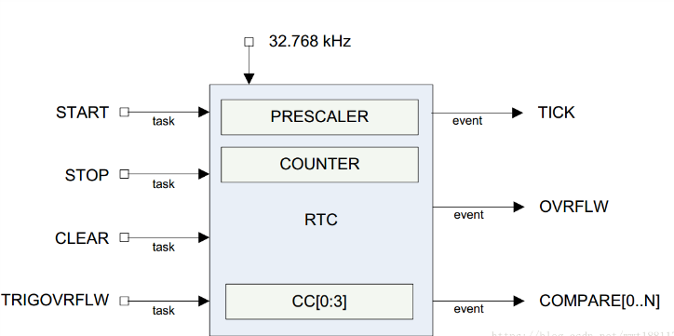

图4-1 RTC内部结构图

因为药盒的最基本功能是定时提醒，所以服药定时计时程序是很重要的一部分，通过NRF51822芯片自带的RTC模块来实现定时。RTC实时计数器是一个低频的24位时钟，带有分频、滴答、比较、溢出事件。NRF51822有两个RTC时钟：RTC0和RTC1，RTC0被协议栈占用了，所以在运行蓝牙程序时，RTC0不可以使用。RTC运行在LFCLK下，COUNTER的分辨率为30.517 us，即使HFCLK和外部PCLKK 16M不能使用时，RTC也可以继续运行，其内部结构如图4-1所示。而RTC软件程序的实现可分为3部分：RTC时钟配置，RTC初始化设置，RTC中断实现，具体如图4-2所示。

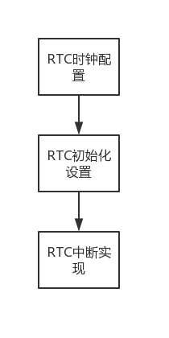

图4-2 RTC的软件实现

### 显示模块程序

显示模块程序是将在手机APP端所设置的药物的服用剂量显示在药盒的显示模块的程序。蓝牙连接时，将数据发送给药盒，药盒需要对这接收的数据进行处理：按照每一个小药舱的编号，先将这个数据赋值给每个小药舱的显示值，然后再将这个显示值翻译成4位相应的BCD码，输出给每个小药舱的数码管所对应的4个输出引脚，再经由4-7译码器输出，控制相应的数码管点亮，具体如图4-3所示。

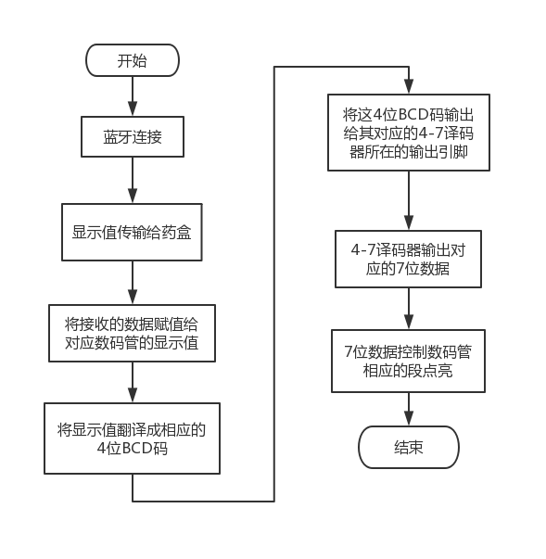

图4-3 数码管显示的实现

### 服药行为确认程序

服药行为的确认是在前面硬件设计的基础上实现的，由前面对药盒架构的设计可知，药盒中每一个小药舱是嵌入式地放在药盒中，且小药舱的卡扣朝向药盒的正前方，因此，用户若需服药，必须把小药舱从药盒中拿起，而小药舱下方又贴有应变片，当小药舱被拿起时，应变片因为机械变形导致电阻值发生了变化，从而导致全桥电路的输出电压发生了变化。将输出电压与NRF51822的一个输入引脚相连，则NRF51822可感知到这一电平变化；同理，当小药舱被放回时，会有与之刚刚检测到的相反的电平变化。NRF51822对这一输入引脚的数据进行处理，便可对服药行为是否发生做出判断，具体如图4-4所示。

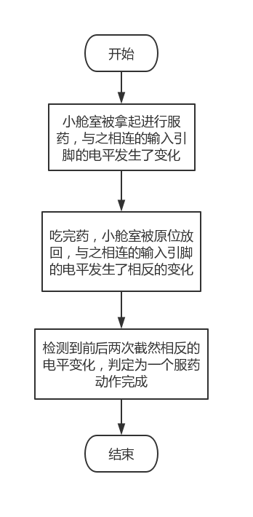

图4-4 服药行为的确认

### 服药记录生成程序

当此次的服药动作按时完成，或者超时完成，或者未完成，都需要将其记录下来，存储在药盒中。当蓝牙连接时，将服药记录传输给手机APP，再上传云端，分享给子女或者看护人，了解老人服药的具体情况，也可保存下来，作为就医时的参考。而在蓝牙未连接时，需要将生成的服药记录写入NRF51822的Flash中，而Flash具有以下特点：

（1）最小读/写单元是page，1 page=256 byte；

（2）最小擦除单元是sector，1 sector=4 kbyte；

（3）重写前需要擦除（闪存在重写统一存储位置的数据之前需要执行擦除操作）；

（4）不对称的读写操作：写操作的时间远大于读操作；

（5）每个闪存块具有有限的擦除次数。

由此，当把生成的服药记录的数据写入Flash时，具体流程如图4-5所示。 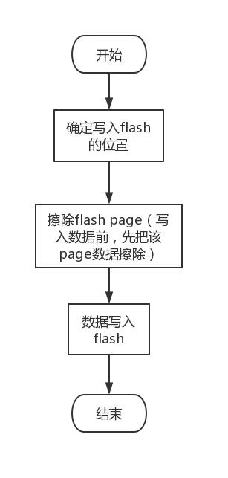

图4-5 服药记录的生成与记录

## 手机APP的功能实现

手机APP相当于用户向药盒下达命令的窗口，通过在APP上进行功能设置，然后用蓝牙传输给药盒，让药盒按照指令运行，二者结合，共同实现智慧药盒的功能。

### 设定服药时间与剂量

APP主要需完成的是用药量及用药时间的设定。为减小药盒的体积，削减老年人对药盒的操作量，故未给药盒配置输入模块，而是充分利用NRF51822芯片的蓝牙通信功能。根据药盒中每个小药舱所放的药物种类，按照编号，在APP上对每种药物的服药剂量与时间进行设定，剂量需输入该编号小药舱中的药物每次的服用量，即一位阿拉伯数字，例如输入“2”，意为此药每次服用两个单位；时间即输入每天服用该种药物的几个时间点，例如8:00，13:00，20:00，再将设置好的数据发送给药盒，则药盒会在设置的几个时间点控制电磁开关开启，播报语音提醒“服药时间到，请您及时服药”，同时，输入的用药量也会显示在数码管上，告诉用户其服用量。当检测到装有该药物的小药舱被拿起时，则关闭语音提醒；当检测到小药舱被放下时，则熄灭数码管，告诉用户此药此次已完成服用，避免重复服用。

若是子女或者看护人对老年人设置用药量不放心，也可选择用自己的手机在APP上通过服务器，修改与药盒相连的手机APP中的用药量数据，帮助老人完成设置。

### 弹性时间的设定

上述的服药过程是最理想的，按照设计逐步进行，完成服药，但是在实际生活中，总会有各种意外发生。例如用户没有按照药盒提醒及时服药，则可以设定一个弹性时间，只要在这个弹性时间内完成服药即可。

需要在手机APP上设定的弹性时间（Flex Time,简称FT）值有两个：

（1）FT 1：当语音提醒服药时，迟迟未检测到用户服药，则例如设置FT 1=【15,10】，药盒将在15min时再次发出语音提醒，提示用户吃药，若是在此再次提醒之后10min内检测到用户服药，则按照理想服药过程一样进行后续；若是超过10min仍未检测到用户服药，就会触发GSM模块，向子女或看护人发出示警。GSM示警以后，一直保持电磁开关开启，允许患者服药；若是示警以后检测到患者服药，则按照正常流程记录下来此次服药时间即可；若是示警以后至设置的下次服药时间到仍未检测到患者服药，也将其记录下来，记录为患者未服药，并且按照程序继续下次的服药提醒。

（2）FT 2：当患者在拿出小舱室服药后未放回时，则例如设置FT 2=12，药盒会在感应到小药舱被拿出12min时发出一次提醒，“请您立马将药瓶放回原位”，若是12min内检测到小药舱被放回，则按照正常后续进行；若是12min后还未检测到被放回，则依然发出语音提醒，每间隔12min提醒一次，直到小舱室被放回。

因此，具体服药流程图如图4-6所示。

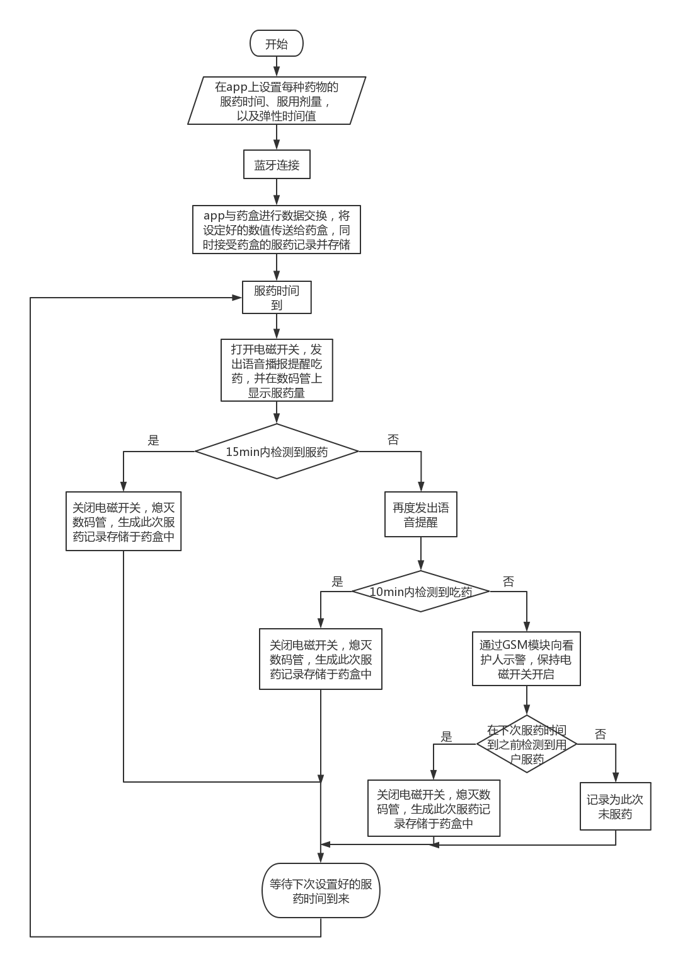图4-6 服药流程图

### 换药问题

当需要更改某个小药舱的药物时，一定要在非服药时间进行，在蓝牙连接的情况下将该小药舱中新药物的服药时间和服药记录重新输入，再点击紧接着弹出的“确认换药”选项，则药盒控制电磁开关开启，用户打开药盒进行换药，具体流程图如图4-7所示。

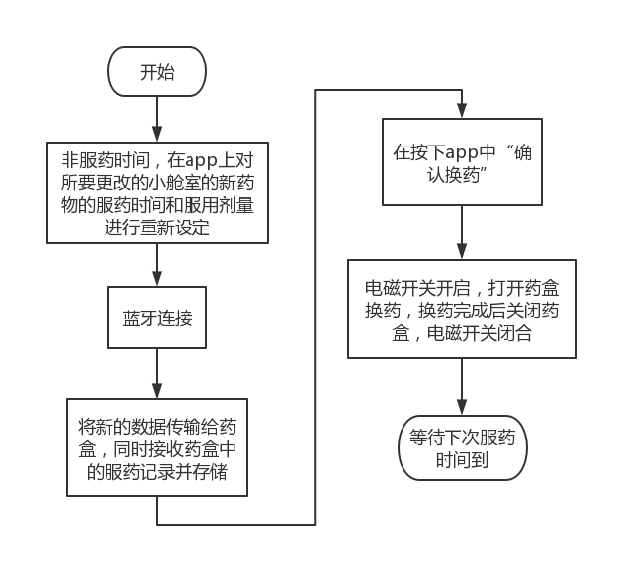

图4-7 换药流程图

### 上药（补充药盒中的药量）问题

药盒中所能存放的药物的量有限，因此用户得留心及时补充药物储量，以防耽误吃药。为了避免这种情况的发生，可以在APP上设置一个上药时间提醒，输入一个时间点，此时间点和换药时候一样，必须是非服药时间，然后再输入一个上药提醒数组值，例如在上药这一栏输入【3，21：00，30，1】，意为将每隔3天，在21:00药盒就会打开电磁开关，语音播报“请您及时补充药物”提醒用户上药，若在30min内检测到上药，则上药结束后关闭电磁开关，等待下次的上药时间到来；若是30min后未检测到上药，则再度语音播报提醒一次，再过30min后仍未检测到上药，则关闭电磁开关，结束此次上药，然后再在1天后重复今天的流程，直至检测到上药动作发生为止，则下次上药提醒将在成功上药的这一天的基础上再按照输入的上药提醒时间，开启一个新的上药循环，具体上药流程如图4-8所示。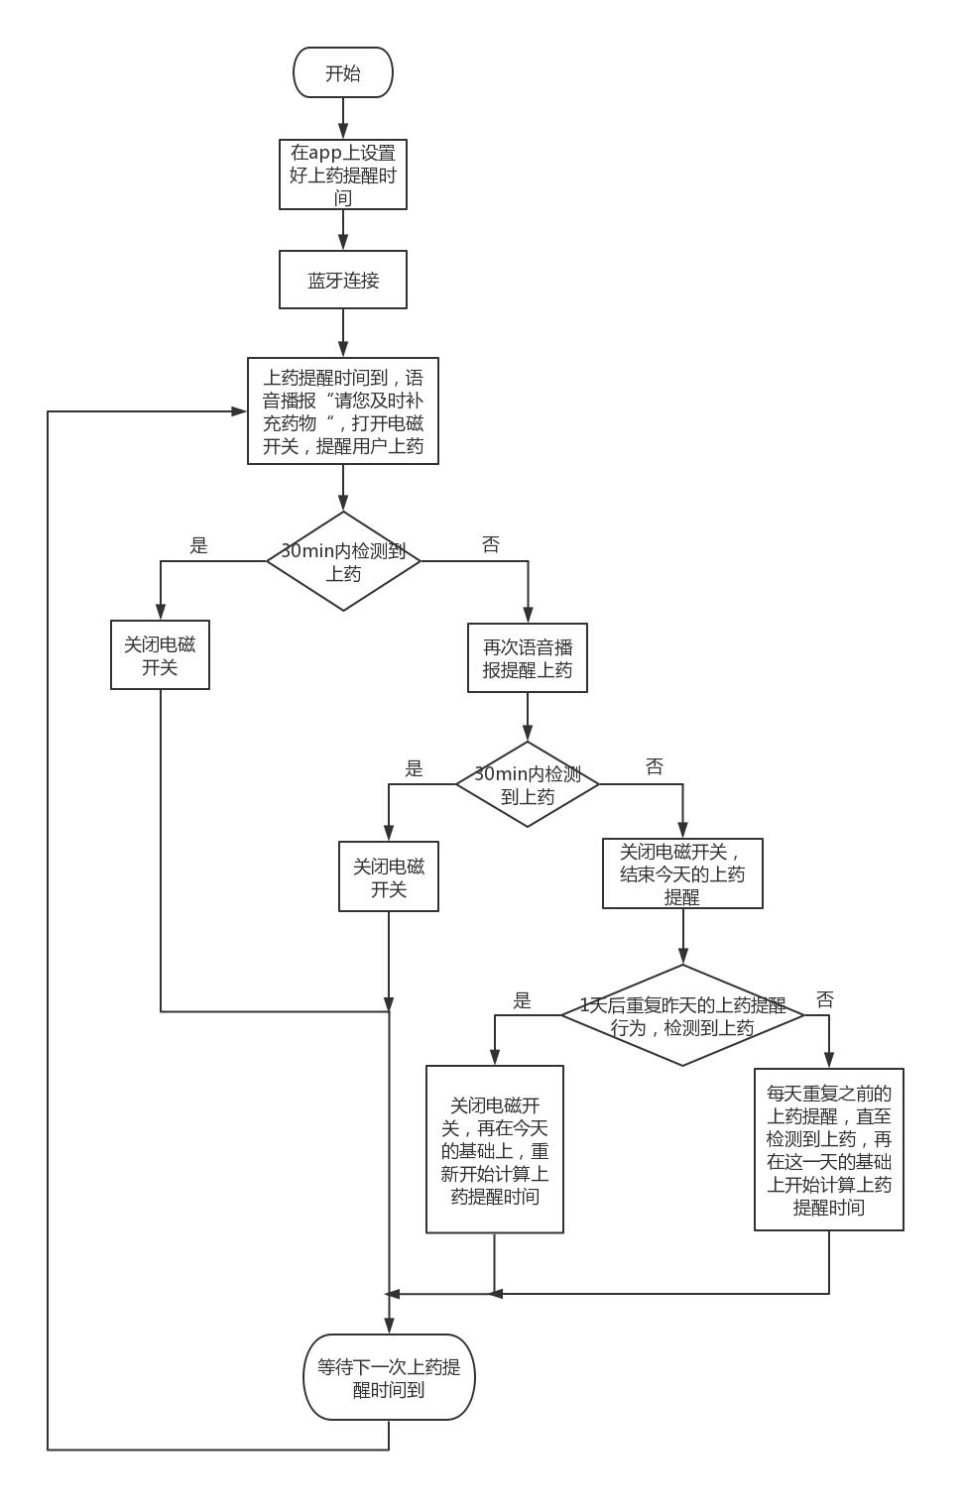

图4-8 上药流程图

# 总结与展望

设计出的这款智慧药盒，除了能做到最基本的提醒老人服药外，借助手机APP与其他外设，还做到了在定时语音提醒老人服药的同时显示每种需要服用药物的服用剂量，并对每次老人是否完成服药进行确认，生成并存储服药记录，在与手机蓝牙连接时，将服药记录传输到云端，让子女及医生都可了解老人具体的服药情况，知晓老人的健康动态。

总而言之，此智慧药盒做到了即使没有人陪伴在老人身边，也能督促老人按时按量规范服药，让老人轻松地独自享受生活，减少家人的牵挂，也缓解了社会福利保障体系的压力，做到了运用发展的科学技术来回馈社会。

但是，碍于本人的知识水平有限，因此这款智慧药盒还有不少值得改进的地方，例如可以给药盒配置一个充电电路，这样的话就可以至终只使用一个电池，减少了废弃电池对环境的压力，助力绿色环保事业。

最后，现在的时代，科学技术日新月异地发展，可以预见，随着智慧药盒的技术不断更新，智慧药盒将成为每一个家庭的基本必需品，前景光明。

# 结 论

经过对NRF51822芯片以及手机智能端APP的开发，再辅助以显示模块、语音模块、GSM模块这些外设，借助应变片、电磁开关这些硬件器材，最终设计出了这一款智能药盒，做到让老人及时没有子女或者看护人在身边督促，也能按时按量地服药，给老人的身体健康提供一个保障，真正做到运用自己学到的知识于现实生活中去，便利社会。

# 致 谢

随着提交毕业论文，毕业设计的即将完成，大学的求学生涯也随之来到了尾声，回首这四年的时光，有老师们的谆谆教导，同学们的陪伴与共勉，参加了些自己感兴趣的活动与比赛，学习了不少专业知识，不知不觉间，已是该离开校园的人了，与四年前出入大学校园的自己相比，不论是在知识储备还是自我人格上，都变得更加强大了，因此十分感谢这四年间出现在我生命中的人，让我有勇气与信心，离开象牙塔，去面对下一个截然不同的人生阶段。

在此，要特别感谢我的指导老师周求湛老师，对我的毕业论文从选题、构思、资料收集到最终定稿的各个环节都给予了细心的指引和教导，使我对NRF51822芯片、蓝牙4.0等都有了更深刻的认识，并最终得以完成毕业论文，对此，我发自内心地表示我最忠心的感谢。我的导师严谨的治学态度、丰富渊博的知识、敏锐的学术思维、精益求精的工作态度、积极进取的科研精神以及毁人不倦的师者风范是我毕生的学习楷模！

此外，还要感谢我的研究生学长郝凯学长，在我完成毕业设计的整个过程中都给予了我无私的帮助，无论是一些无伤大雅的小问题，还是一些学术上的严谨问题，不论何时去请教，总能耐心而又细致地回答我，为我指点迷津，让我最终顺利地完成毕业设计，在此祝福学长以后的工作生活一帆风顺，心想事成！

最后，感谢父母对我二十多年来的辛勤养育，让我成长为现在的自己，拥有着一定的知识水平，可以走进社会，为社会贡献自己！

参 考 文 献

[1]张敏.浅谈人口老龄化的现状与趋势[J].科技风,2017(10):275.

[2]郭彩萍,徐金荣,翟丽红.智能药盒监测系统的设计[J].山西电子技术,2019(05):50-51+54.

[3]李智,薛珺,余涛,孔维宾,杨晓芳.智能药盒系统的研究与设计[J].信息通信,2019(10):83-84.

[4]周琪博,田宇宁,郝张红,王宁.智能药盒的设计[J].科技创新与应用,2019(16):44-46.

[5]冯乔.基于STC89C52单片机的模块化结构设计智能药盒实现[J].电子测试,2019(16):27-28+26.

[6]陈睿博. 基于Co-design的老年智能药盒设计开发[D].北京邮电大学,2019.

[7]傅凤,高嵩巍,马建伟.从一个智能药盒看老年人医疗用品中的情感化设计[J].科技创新与应用,2019(36):26-28.

[8]胡金通,杨淼,李诗鸥,刘骏,于洋,王海文.智能用药管家系统设计[J].淮海工学院学报(自然科学版),2019,28(04):16-22.

[9]庞天昊,刘炜豪,栗睿辰,曾凤彩.老年人智能药盒的设计现状及研究分析[J].设计,2019,32(07):10-11.

[10]郭志彪,苏恭超.基于蓝牙4.0和APP控制的智能药盒设计[J].微型机与应用,2017,36(23):86-88+92.

[11]王天豪. 基于FPGA的监控模块设计及其在智能药盒上的应用[D].哈尔滨工业大学,2018.

[12]欧阳玉梅,吴金豪,肖奔.基于微信公众平台的智能语音药盒设计[J].科技视界,2019(07):95-96.

[13]江达飞.基于MSP430F5529的智能交互药盒设计[J].科技视界,2016(14):61+74.

[14]李志强,高继森,田浩杉,胡亚琦.基于EFM32和GSM的智能药盒监测系统设计[J].传感器与微系统,2017,36(08):89-91+98.

[15]王振运,孟立凡,李菠.多功能智能药盒的设计与实现[J].电子世界,2016(01):189-190.

[16]龚虹瑞,黄小莉.具有闹钟和短信提醒功能的智能药盒设计[J].西华大学学报(自然科学版),2014,33(05):85-88+93.

[17]吕沪航,苏晗宁,孙轶颖,林元帮,方宇飞.一种智能提示药盒的设计与实现[J].无线互联科技,2015(08):89-91.

[18]杨继森,杨长才,赵立鑫.智能电子药盒研究与设计[J].测控技术,2016,35(04):67-71.

[19]张文静. 基于老年人生活形态的智能药盒设计研究[D].西安工程大学,2017.

[20]王毅鸿. 基于LoRa的多功能对讲机设计与研究[D].华侨大学,2019.

[21]王美红,孙少康.夹式智能防盗报警器的设计[J].科技视界,2019(13):7-9.

[22]王宝宝. 基于脉搏波的脉象识别技术的研究[D].东南大学,2018.

[23]白志帅. BLE室内定位系统数据处理算法研究与实现[D].西安工业大学,2018.

[24]朱靖达. 可穿戴人体多生理参数监护系统[D].东南大学,2018.

[25]郭志彪,苏恭超.基于蓝牙4.0和APP控制的智能药盒设计[J].微型机与应用,2017,36(23):86-88+92.

[26]赵文苓. 基于NRF51822的可穿戴心率监测及防丢系统设计[D].成都理工大学,2017.

[27]况昊.基于NORDIC NRF51822芯片开发的智能牙刷的实现[J].现代商贸工业,2016,37(13):50-53.

[28]刘庆. 基于PMV的室内环境智能系统设计[D].北方工业大学,2017.

[29]郭少艾. 基于nRF51822的新型集成化激光雾霾检测系统的研制[D].中国科学院研究生院(长春光学精密机械与物理研究所),2015.

[30]赵万年,潘辉,黄超,陈甲印.基于nRF51822的蓝牙防丢器的设计与实现[J].电子科学技术,2016,03(01):46-49.

[31]刘百芬,李图之,陈鹏展,杜汉亭.基于nRF51822的汽车无线姿态测量系统设计[J].科学技术与工程,2014,14(17):87-91.

[32]徐扬,郝爽,闭燕兴,程治博,吴艳.基于物联网的智能小药盒设计与实现[J].辽宁科技学院学报,2019,21(05):12-13+7.

[33]国家统计局. 中华人民共和国2018年国民经济和社会发展统计公报~(［1］)[N]. 人民日报,2019-03-01(010).